How to connect to firebase: <https://www.youtube.com/watch?v=TStttJRAPhE>

Some method to use firebase: <https://firebase.google.com/docs/auth/android/start#java_2>

Sử dụng phương thức c**reateUserWithEmailAndPassword() để đăng ký/tạo ra một thông tin người dùng mới với email và password**

**Nếu muốn thêm thông tin cho người dùng ngoài email và password có thể sử dụng cách này**

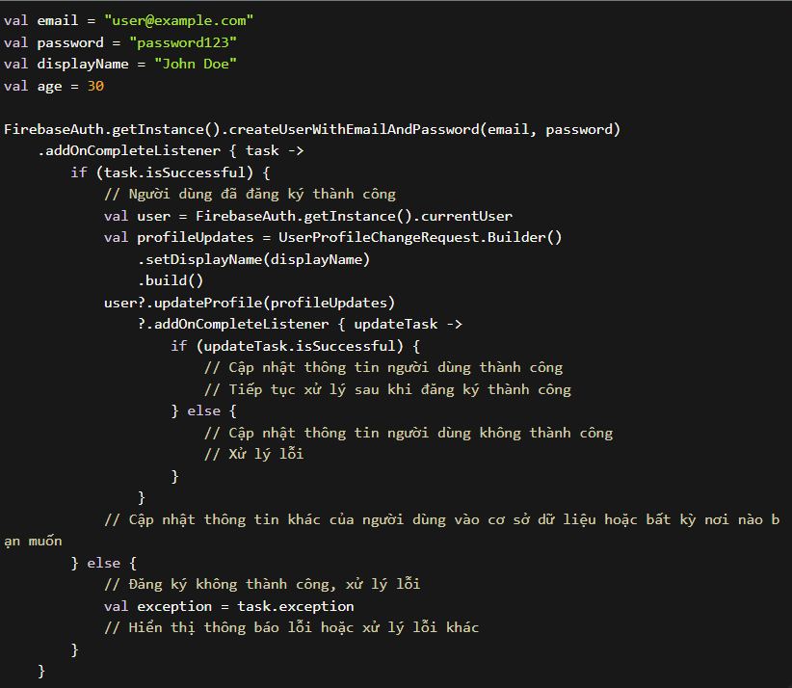

Sử dụng phương thức **signInWithEmailAndPassword() để đăng ký thông tin cho người dùng**

Sử dụng phương thức sendPasswordResetEmail() để gửi reset mật khẩu tới email